重庆市江津区卫生健康委员会

津卫行审〔2021〕7号

重庆市江津区卫生健康委员会
关于强化便民服务规范生育服务证等事项
办理工作的通知

各镇人民政府、街道办事处：
近日，阳光重庆以“1次就能办好的证，跑了3次都没办好”为题，曝光了我区几江街道四牌坊社区工作人员在办理生育服务证过程中因未一次性告知所需材料，让群众重复跑路的问题。市卫生健康委在全市卫生健康系统进行了通报。为切实整改存在问题，方便群众办事，现就进一步强化便民服务，规范生育服务证等事项办理工作有关要求通知如下。
一、高度重视。生育服务证等事项办理，是直接为老百姓服务的具体体现，也是一个单位服务水平的展现。各单位要高度重视，结合当前正在开展的党史学习教育，进一步增强服务意识，改进服务态度，真正为群众办实事，让群众少跑路。
二、加强宣传。各镇街、各村居要加强生育服务证等事项办理工作流程、所需材料等内容的宣传。一是制作办事服务指南折页（内容详见附件）摆放在办事大厅或窗口。二是通过电子显示屏、展板、宣传栏等方式进行宣传。三是积极引导群众选择“渝快办”申请办理。
三、规范办理。一是严格实行一次告知制。对手续、资料不全或不符合法定要求的，经办人员一次性告知其所需补充的手续和资料。二是严格资料收集。各镇街、各村居严格按照办事服务指南收集资料，不得要求申请人提供额外的材料。婚育情况证明由工作人员通过人口家庭电子信息系统进行查验、打印，不得再要求申请人回户籍地开具纸质证明。如申请人是市外的，由申请人填写承诺书，工作人员通过电话、信函等方式核实后出具婚育情况证明，严禁以流动人口为由，要求其返回户籍地开具证明。三是严格办理时限。各镇街、各村居务必在各类申请事项要求的时限内办结，杜绝超期办理的现象发生。
四、自查自纠。各镇街、各村居要认真对照标准和要求进行自查自纠，婚育情况证明从即日起不得再要求申请人回户籍地开具；服务指南制作以及宣传等工作务必于2021年7月16日前整改完成。我委将对各单位整改情况进行抽查。各镇街不得再出现类似的群众投诉事件。
五、严格考核。生育服务证办理工作纳入了市卫生健康委对我区的考核，我委亦将此项工作纳入对各镇街考核内容，并对各镇街在生育服务证等事项办理过程中存在的问题进行通报。

附件：1.阳光重庆曝光内容
2.重庆市生育服务证、重庆市再生育服务证、重庆市独生子女证办事服务指南

重庆市江津区卫生健康委员会
2021年7月12日

附件1

阳光重庆曝光内容

“1次就能办好的证，跑了3次都没办好！”

“办个生育服务证明，跑了三次没办成！”近日，赵先生在办理生育服务证明时，因工作人员未一次性告知清楚所需材料，导致赵先生跑了三次空路。
6月8日，赵先生前往妻子户籍所在地江津区几江街道四牌坊社区办理生育服务证明。因为办事大厅并没有办理生育服务证明的流程图及所需资料的宣传展示，赵先生只能将现有的户口簿复印件、身份证、结婚证提供给工作人员。
工作人员检查赵先生提供的资料后，告知：“因赵先生是外地户口，还需要提供户口簿原件。”
6月14日，赵先生让父母从老家寄来了户口簿原件后，第二次前往四牌坊社区，向工作人员提交了夫妻双方的身份证、户口簿和结婚证原件，工作人员检查资料后告知：“目前，四牌坊社区网络故障，打印不了生育服务证明。可以到居住地社区打印，也可以明后天再来本社区取证明。”
6月16日下午，赵先生接到四牌坊社区电话，通知其可以领取生育服务证明了。但赵先生到达社区后，工作人员却再次告知：“还需要提供婚育情况证明。”
赵先生告诉阳光重庆：“已经连续跑了三次了，社区本可以在我第一次来的时候一次性告知我所需材料，却只是一次告知一样。缺两样材料就得跑三四次，如果缺的材料多怎么办？”
6月22日，江津区几江街道通过阳光重庆作出回应：对于四牌坊社区工作人员因工作失误未能一次性告知清楚办理生育服务证明所需材料，让赵先生多跑了路，几江街道在此向赵先生道歉，并对该工作人员进行了批评及教育。
同时，几江街道还告知了赵先生办理生育服务证明所需的材料：请准备好夫妻双方身份证、户口簿和结婚证（再婚的需提供离婚证及离婚协议书或离婚判决书、调解书）、《婚育情况证明》，前往四牌坊社区或可以就近原则在居住地所在社区办理生育服务证明。
随后，赵先生阳光重庆反馈：“向社区出示了我的婚育情况证明后，四牌坊社区已为我办理好生育服务证明。我建议，办事窗口工作人员应一次性告知办事群众所需材料，针对群众常办事项，应在窗口张贴办事指南，让群众一看就会，一问便知，一来就能办。”

附件2
重庆市生育服务证办事服务指南

一、办理方式
窗口办理；网页版“渝快办”办理。
二、办件类型
即办件。
三、需提供材料
1．夫妻双方身份证；
2．夫妻户口簿；
3．结婚证（再婚的需提供离婚证及离婚协议书或离婚判决书、调解书）。
四、办理流程
1.提供以上材料后，工作人员当场办理，立即发放生育服务证，不得收取任何材料；
2.若是通过网页版“渝快办”申请办理的，网上上传以上材料提交到对应的村、社区后，可以选择邮寄送达，由经办机构将生育服务证邮寄送达，也可选择自取。
五、监督投诉电话
023-47292152。

重庆市再生育服务证办事服务指南

一、办理方式
窗口办理；网页版“渝快办”办理。
二、办件类型
承诺件。
三、法定时限
20个工作日（各镇街根据各自压缩的时限办理）。
四、需提供材料
1．夫妻双方身份证原件及复印件；
2．结婚证原件及复印件；再婚的需提供是否共同育有子女的证明和离婚证及离婚协议书或者离婚判决书、调解书；
3．户口簿原件及复印件（包括户主页、人口增减页、申请人本人人口登记页及小孩登记页或者出生医学证明）；
4．夫妻双方婚育情况证明（由经办窗口所在的村、社区出具，不由本人回户籍地出具）；
5．女方一寸免冠近照2张；
6．以子女病残为由申请再生育的，应提供市或者区县（自治县）卫生健康委组织的病残儿医学鉴定结论，鉴定结论符合再生育条件。
五、办理流程图

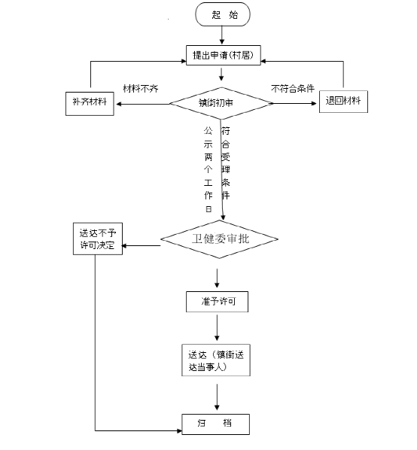
若是通过网页版“渝快办”申请办理的，网上上传所需材料提交到对应的村、社区后，可以选择邮寄送达，由经办机构将再生育服务证邮寄送达，也可选择自取。
六、监督投诉电话
023- 47292152。

重庆市独生子女证办事服务指南

一、办理方式
窗口办理；网页版“渝快办”办理。
二、办件类型
即办件。
三、需提供材料
1．夫妻双方身份证、户口簿原件及复印件；
2．申请人一寸免冠近照一张；
3．夫妻一方所在法人单位或者双方户籍地所在村（居）民委员会意见（双方户籍地所在村（居）民委员会意见由经办窗口所在的村、社区出具，不由本人回户籍地出具）
4．再婚的还需提供离婚证及离婚协议书或者离婚判决书、调解书原件和复印件。
五、办理流程
1.提供以上材料后，经办人当场办理，立即发放独生子女证。
2.若是通过网页版“渝快办”申请办理的，网上上传以上材料提交到对应的村、社区后，可以选择邮寄送达，由经办机构将独生子女证邮寄送达，也可选择自取。
六、监督投诉电话
023-47292152。

重庆市江津区卫生健康委员会办公室 2021年7月12日印发

